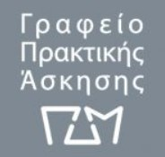
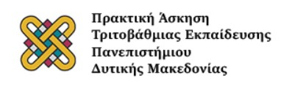

ΔΙΕΥΡΥΜΕΝΗ ΠΡΑΚΤΙΚΗ ΑΣΚΗΣΗ μέσω ΕΣΠΑ 2022-2023

Καλούνται οι φοιτήτριες και οι φοιτητές του Παιδαγωγικού Τμήματος Δημοτικής Εκπαίδευσης σε διαδικτυακή ενημέρωση για τη διαδικασία των αιτήσεων για τη Διευρυμένη Πρακτική Άσκηση (Μέσω ΕΣΠΑ) την Δευτέρα 19/12/2022 στις 16:30 στον ακόλουθο σύνδεσμο: https://zoom.us/my/uowm.g.cdm.

